- 路线规划
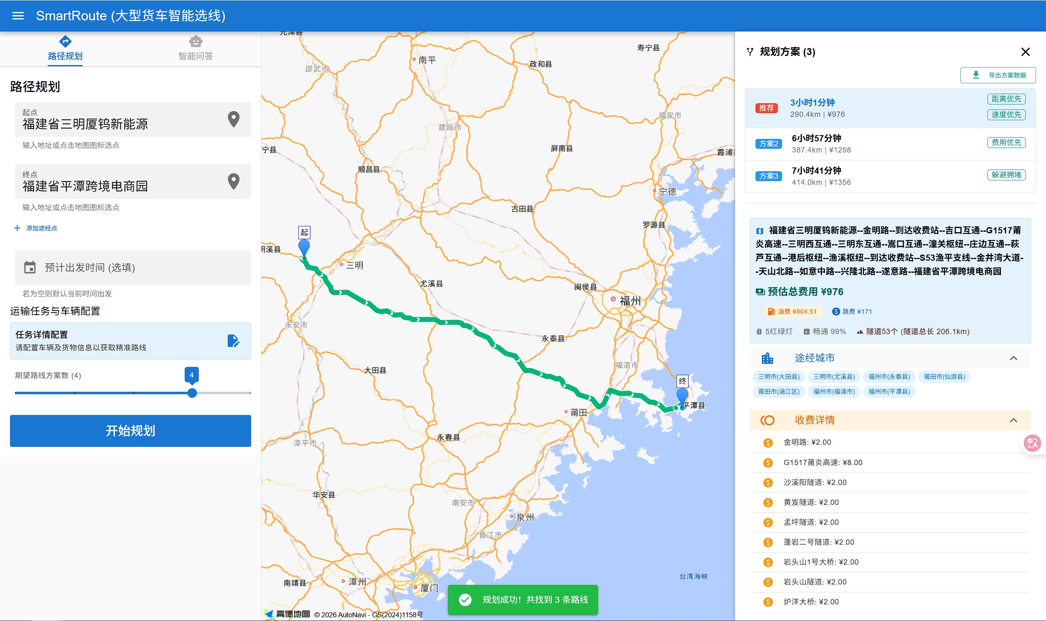
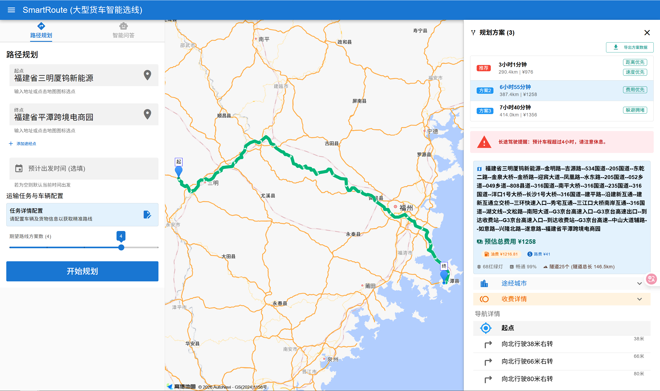

- 自定义途经点
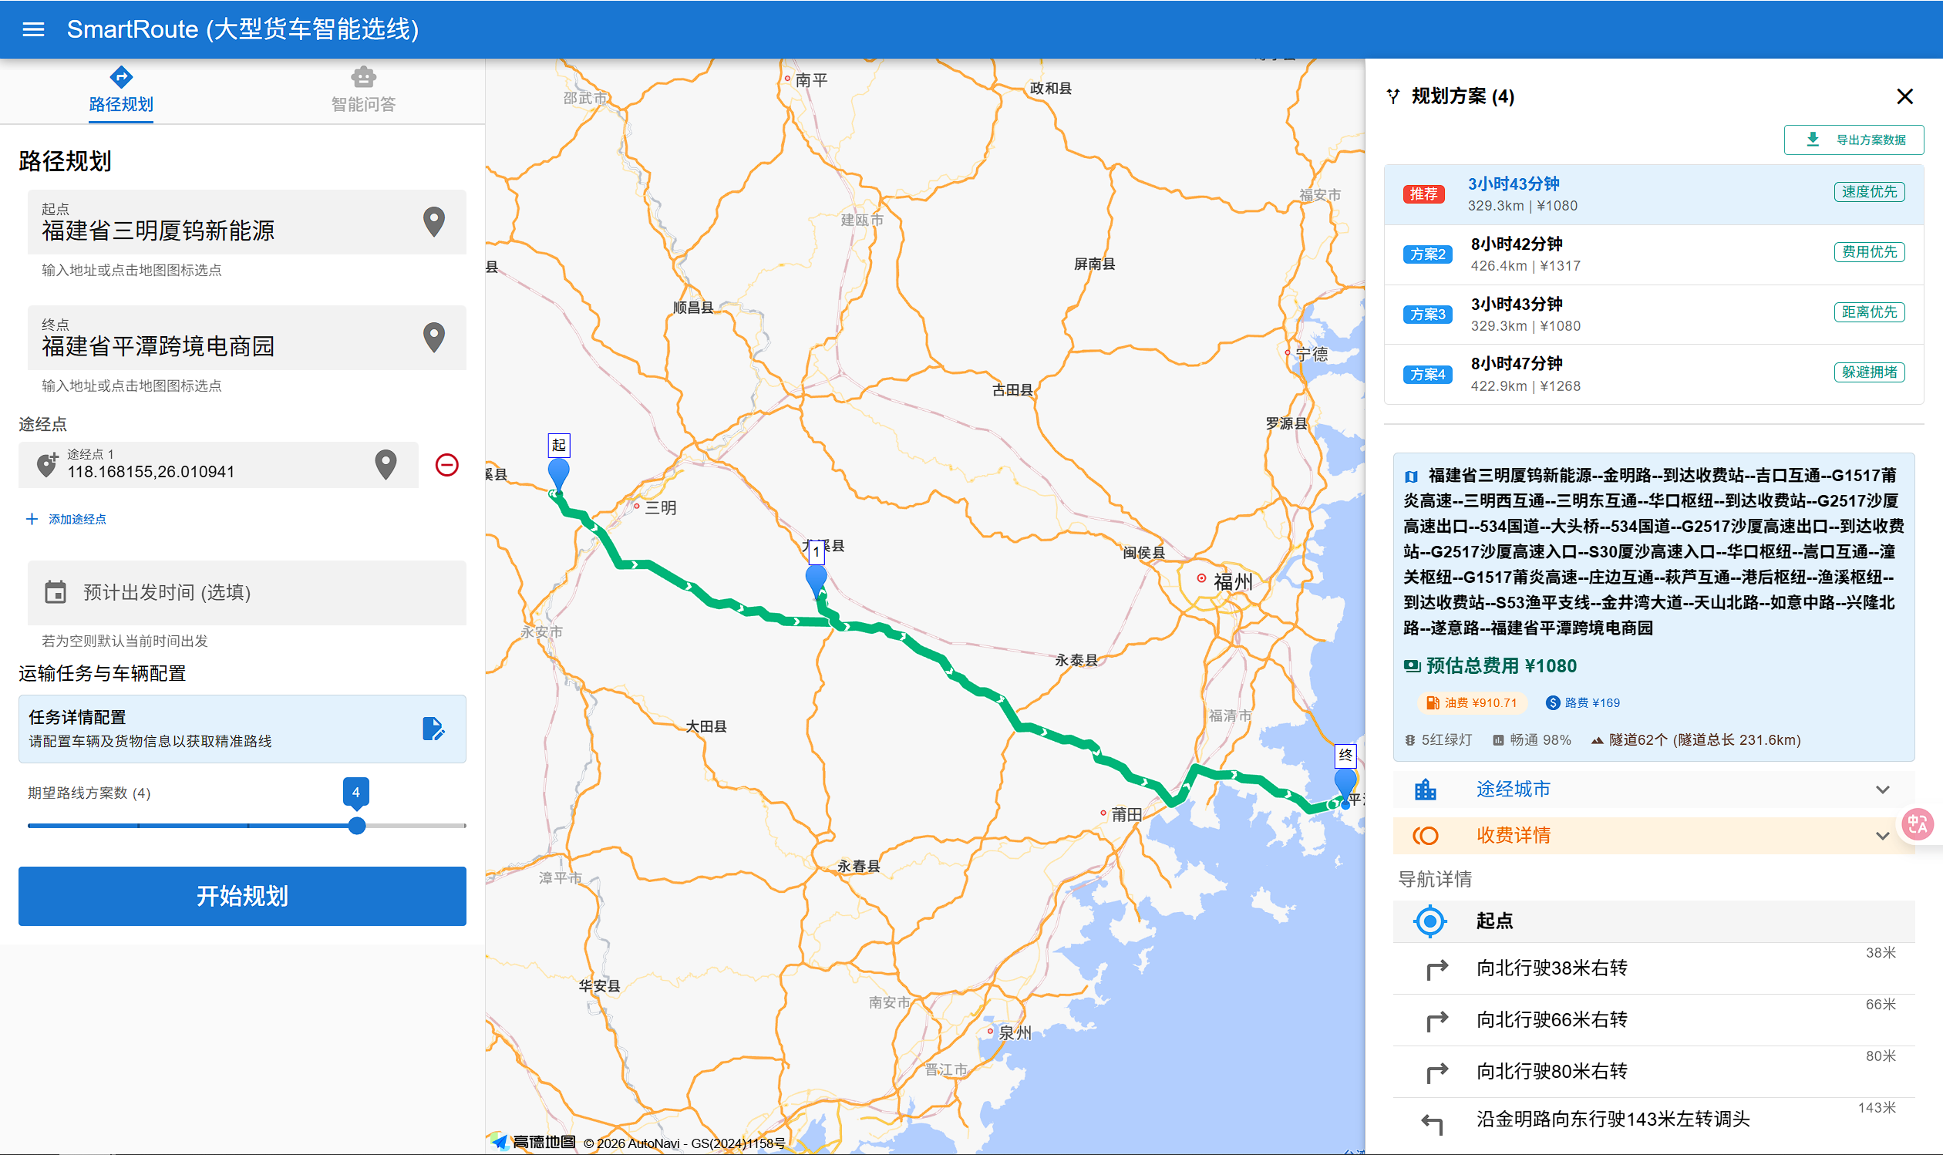
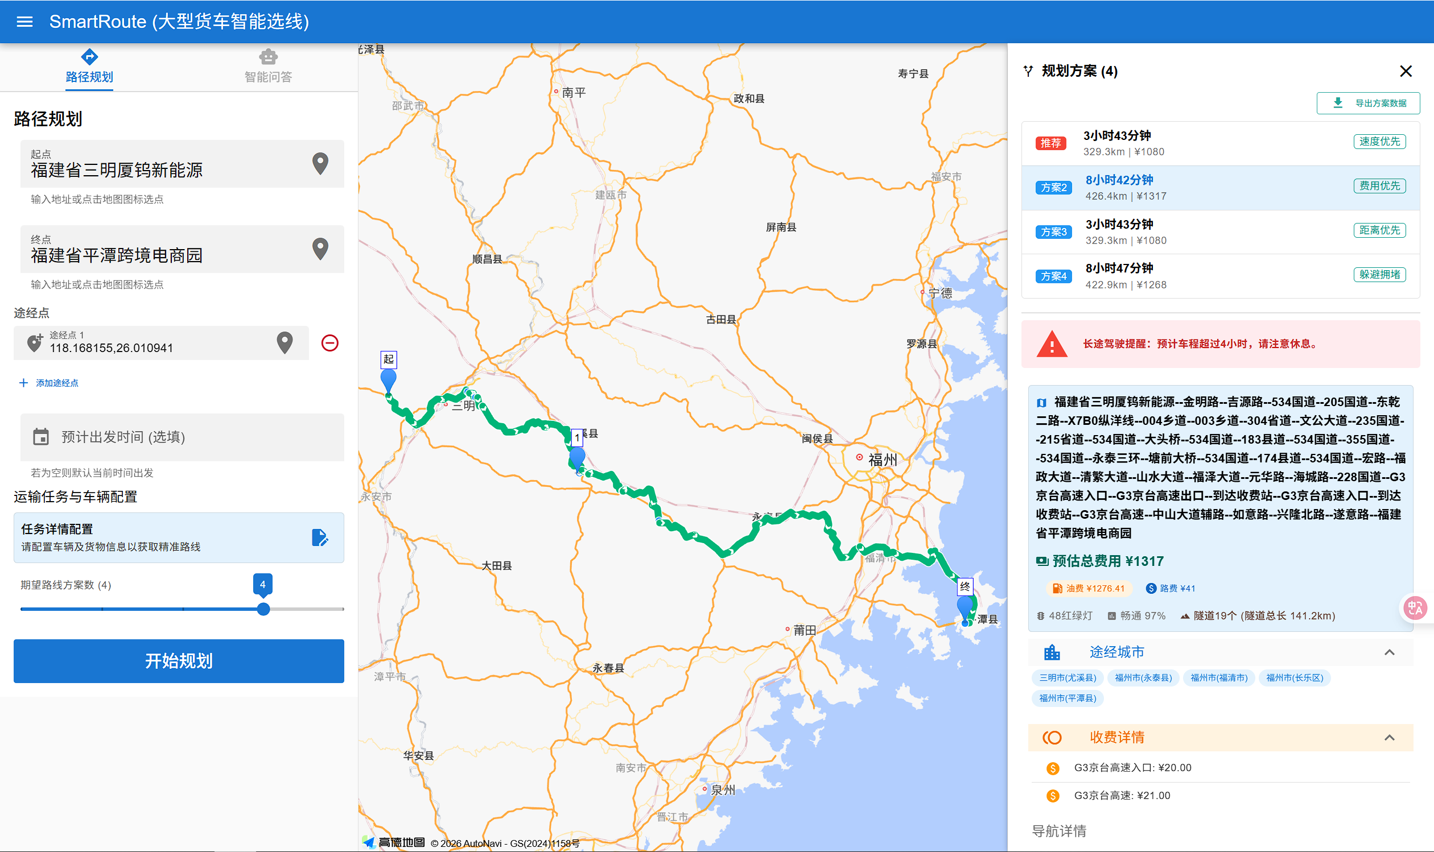

- 信息收集（示例）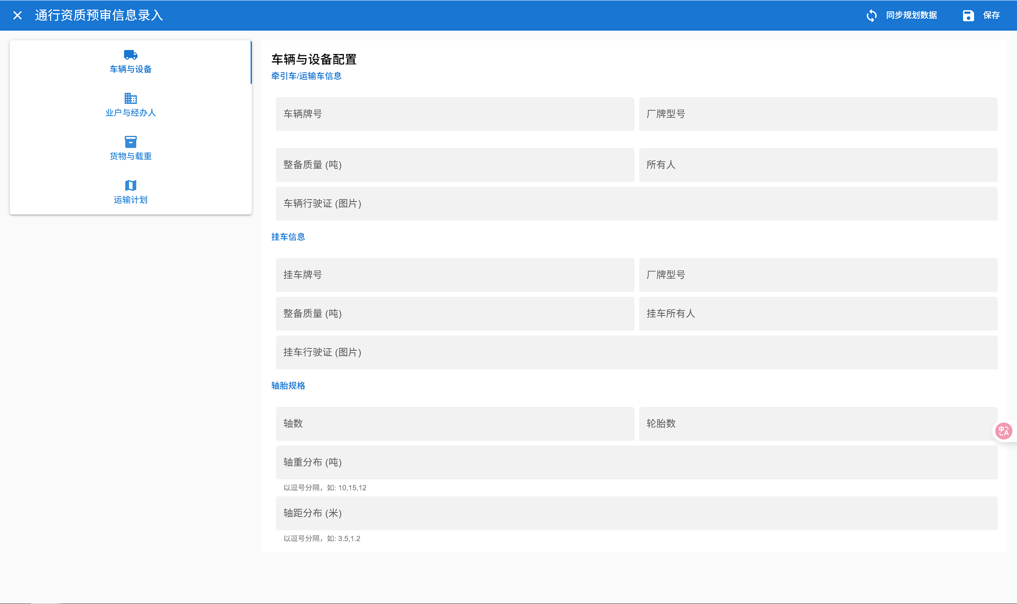
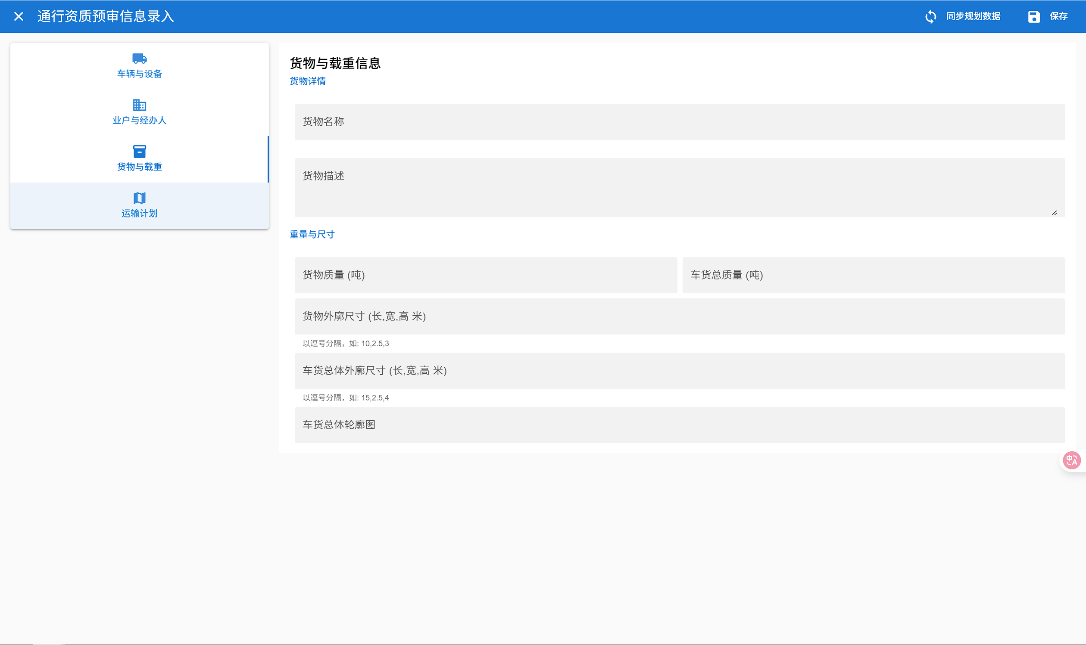

4. 核心功能与实现细节

4.1 智能路线规划引擎

4.1.1 多策略并发计算模型
速度优先:优先选择高速公路，适合时效性要求高的冷链/快递运输
费用优先:优先选择国道/省道，避开收费站，适合大宗物资/煤炭运输。
距离优先:最短路径算法，适合短途配送。

系统后端同时发起这三个请求，等待所有结果返回后，进行统一的数据清洗和格式化，最终将Top N方案一次性推送给前端。

4.1.2 精准成本估算
系统内置了一个可配置的成本计算模型，不仅仅显示路费，还结合了车辆油耗模型：
>总成本=路费+油费
路费:直接获取自高德API的tolls字段，该数据实时更新，包含分时段计费规则。
油费:
基础油耗:距离(km) × 0.35L/km × 7.8元/L(基于满载 49吨 牵引车模型)。
拥堵损耗: `红绿灯数量 × 0.3L × 7.8元/L(模拟启停带来的额外油耗)。

注：此模型参数在后端routes.py中定义，未来可支持根据车型动态调整。

3.1.3 智能去重与路书生成
原始导航数据往往包含冗余信息，例如：“沿G25长深高速行驶，途径G25长深高速，到达...”。
此处使用了一套基于规则的文本清洗算法：
1. 去前缀:移除“沿”、“途径”等无实际地理意义的连接词
2. 合并同类项: 当连续多个节点属于同一条道路（如 G25）时，仅保留入口和出口节点。
3. 层级提取: 优先保留“互通”、“枢纽”、“收费站”等关键决策点，过滤掉普通的“道路直行”指令。

优化前:沿G1517莆炎高速 -> G1517莆炎高速 -> 三明西互通 -> 三明东互通
优化后: G1517莆炎高速 -> 三明西互通 -> 三明东互通 (更加简洁清晰)

4.2 通行资质预审模块

4.2.1 结构化数据建模
为了适应复杂的审批需求，我们设计了深度嵌套的数据结构：
轴组信息：使用 JSON 数组存储每根轴的载重（如[10, 10, 12, 12]吨），这是判断桥梁承载能力的关键数据。
外廓尺寸:精确记录长、宽、高（毫米级），用于后续与地图数据的“限高限宽”数据进行碰撞检测。

4.2.2 交互式数据录入
分步引导:将复杂的 30+ 项信息拆分为“车辆信息”、“货物信息”、“运输计划”三个步骤，降低用户心理负担。
智能纠错
当用户输入的轴数与轴距数据不匹配时，前端会实时报错。
自动处理用户从 Excel 粘贴过来的不规范标点符号。

4.3 主动安全防御体系 (Active Safety)

4.3.1 夜间行车智能预警
系统会根据用户输入的“预计出发时间”和路线计算出的“行驶时长”，推演整个行程的时间轴。
算法逻辑: 若行程时间轴与“凌晨 02:00 - 05:00” (国家规定的强制休息时段) 存在交集，系统会在路线卡片上打上高亮的 `夜间行车` 标签。

4.3.2 隧道群风险提示
针对山区高速隧道密集的情况，系统会遍历路线的所有Segment，统计包含“隧道”关键字的路段长度。在路线详情中通过徽标展示“长隧道”或“隧道群”标识，辅助危化品车辆规避禁行路段。

5. 未来演进

阶段一：专业化参数建模
功能：车辆档案数据库、前端动态轴组录入、路径规划集成，以建立了完整的车辆数字化档案标准。

阶段二：多策略智能选线与数据交付
多路召回引擎，实现 `asyncio` 并发请求，响应时间 < 2s，同时使用智能去重算法，有效剔除 80% 的冗余路线。同时准备数据导出功能(JSON)为后续计算提供便利。

阶段三：智能化与生态闭环
5.1自动化合规引擎
法规数字化: 将《超限运输车辆行驶公路管理规定》数字化为校验规则。
智能预警: 在规划路线时，实时检测沿途限高/限重数据（需对接更高级别数据源），提前预警不可通行路段。

5.2办证自动化
表单生成: 根据车货信息与规划路线，一键生成标准化的《超限运输车辆通行证》申请表。
材料助手: 自动检查申请材料的完整性（行驶证、道路运输证等）。

5.3护送与排障测算
成本测算: 依据车辆尺寸与路线复杂程度，自动计算是否需要护送车及护送成本。
排障预估: 针对沿途可能存在的障碍物（如收费站宽车道），提供排障方案建议。

